02/12/2024 :
D'après le rapport lighthouse, plusieurs points clefs sont à modifier.

- Problèmes de de mise en page de la partie About et l'image (piste à suivre sémantique HTML)

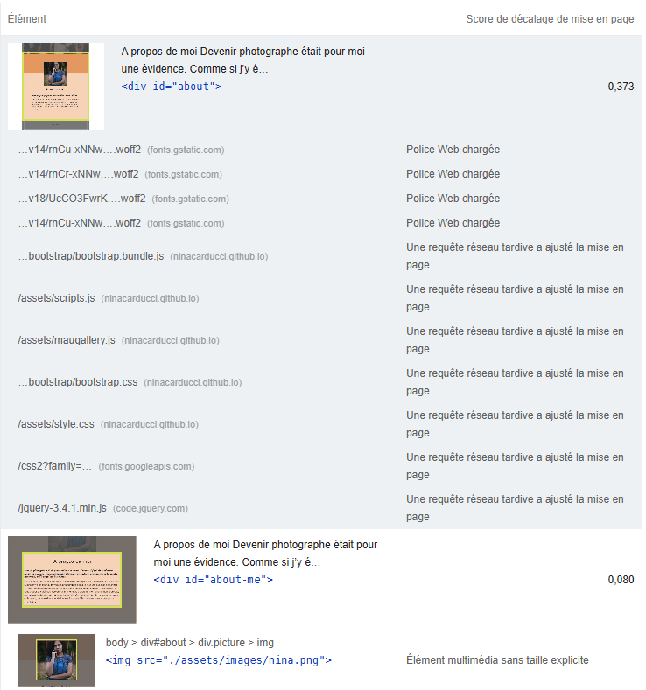

- Soucis au niveau du LCP dont le lien princiapl sont les images. Plusieurs pistes à suivre également.
    - Analyse des balises images et chasser les potentielles imbrications
    - mauvais format d'image (url à la place d'une image téléchargée)
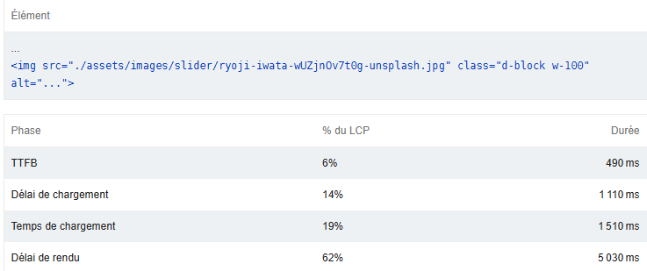
https://web.dev/articles/lcp?hl=fr#what-is-lcp

Des images trop volumineuses
  - Mauvais format d'images, privilégiez des formats plus axés web.
  - https://developer.chrome.com/docs/lighthouse/performance/uses-webp-images?utm_source=lighthouse&utm_medium=devtools&hl=fr
https://developer.chrome.com/docs/lighthouse/performance/uses-responsive-images?utm_source=lighthouse&utm_medium=devtools&hl=fr

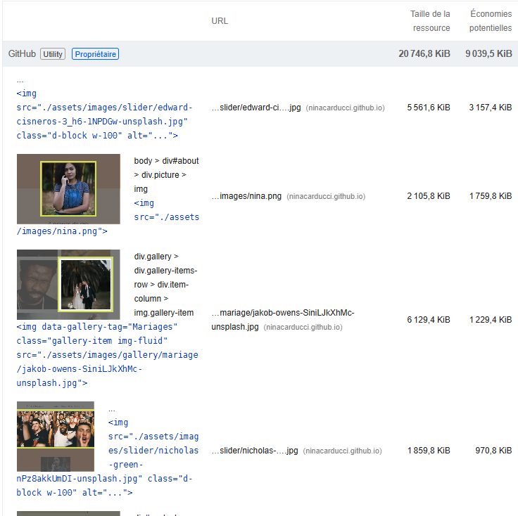

Erreur d'encodage du JS / CSS.
  - Les balises Js ne sont pas notifié comme à démarrer parès l'HTML.
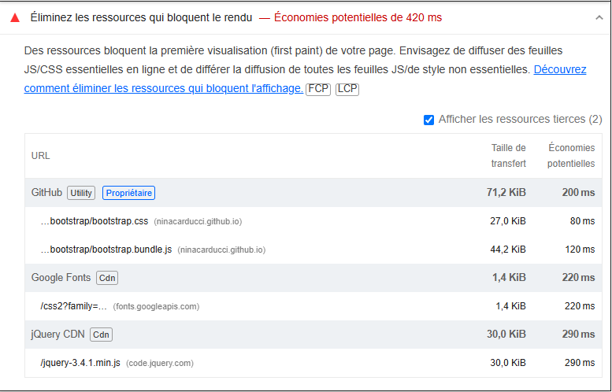
Encodage plus efficace des images
  - les images sont encodés de manière à ne pas optimiser leurs chargement.
https://developer.chrome.com/docs/lighthouse/performance/uses-optimized-images?utm_source=lighthouse&utm_medium=devtools&hl=fr
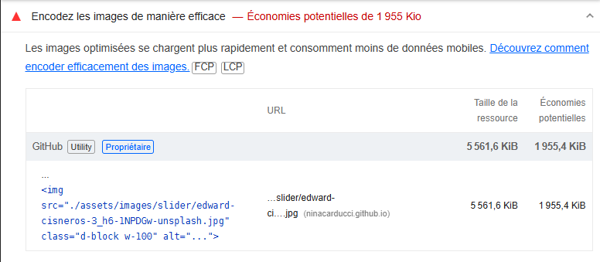

Mauvais chargement du code tiers :
  - le code tiers est très nombreux et se charge de manière inefficace.
https://web.dev/articles/optimizing-content-efficiency-loading-third-party-javascript?utm_source=lighthouse&utm_medium=devtools&hl=fr

